Notice d’utilisation :

CREER UN COMPTE :

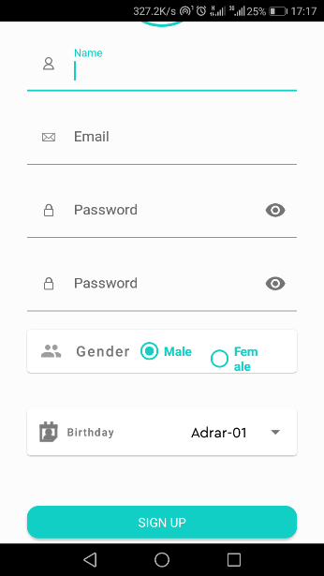 Lors de la 1ère utilisation, il faudra créer votre compte. Pour les utilisations suivantes. Pour vous connecter sur l’application mobile, vous devez enregistrer vos identifiants puis cliquer sur « Singup ».

Vous pouvez ensuite commencer à paramétrer votre compte .Lors d’une prochaine connexion, si vous avez oublié votre mot de passe, vous avez la possibilité de le réinitialiser

Si déjà vous êtes inscrit cliquer sur «Sign in ».

PAGE D’ACCUEIL :

Voici la page d’accueil ESIbetter. Vous pouvez manipuler votre compte en accèdent aux données, changer le mot de passe, la langue, activer ou désactiver les notifications et vous déconnecter.

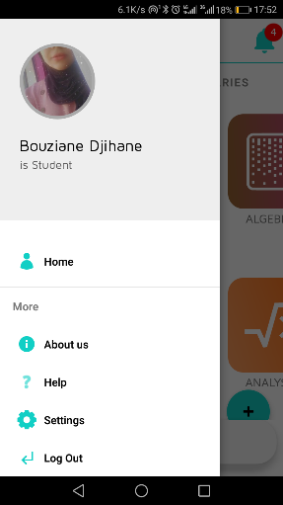

LES FONCTIONNALITES :

L’application mobile va s’ouvrir directement sur votre Home en cours.

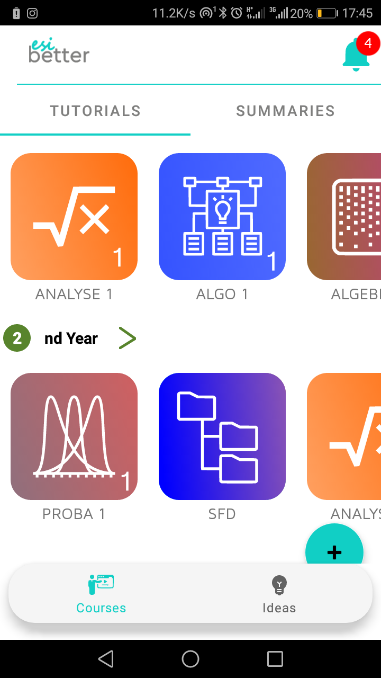

Dans le Home vous pouvez ajouter des TUTORIAL , des SUMMARIES et des Articles .

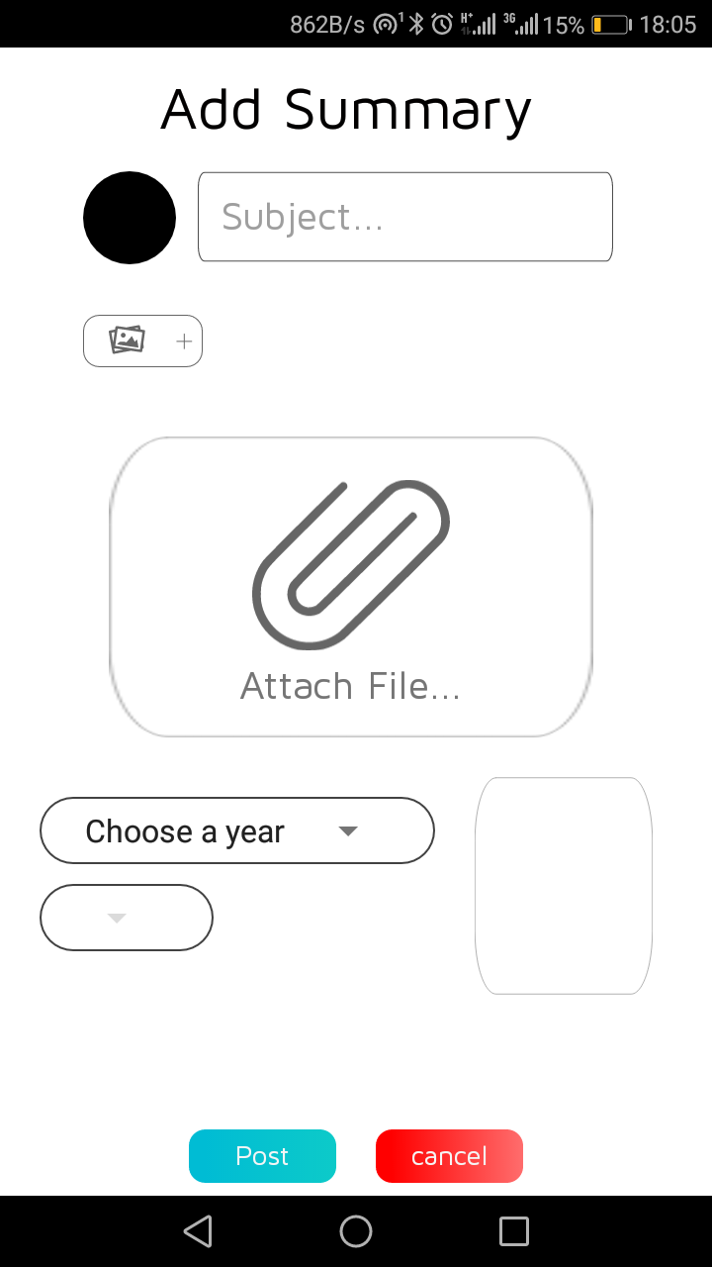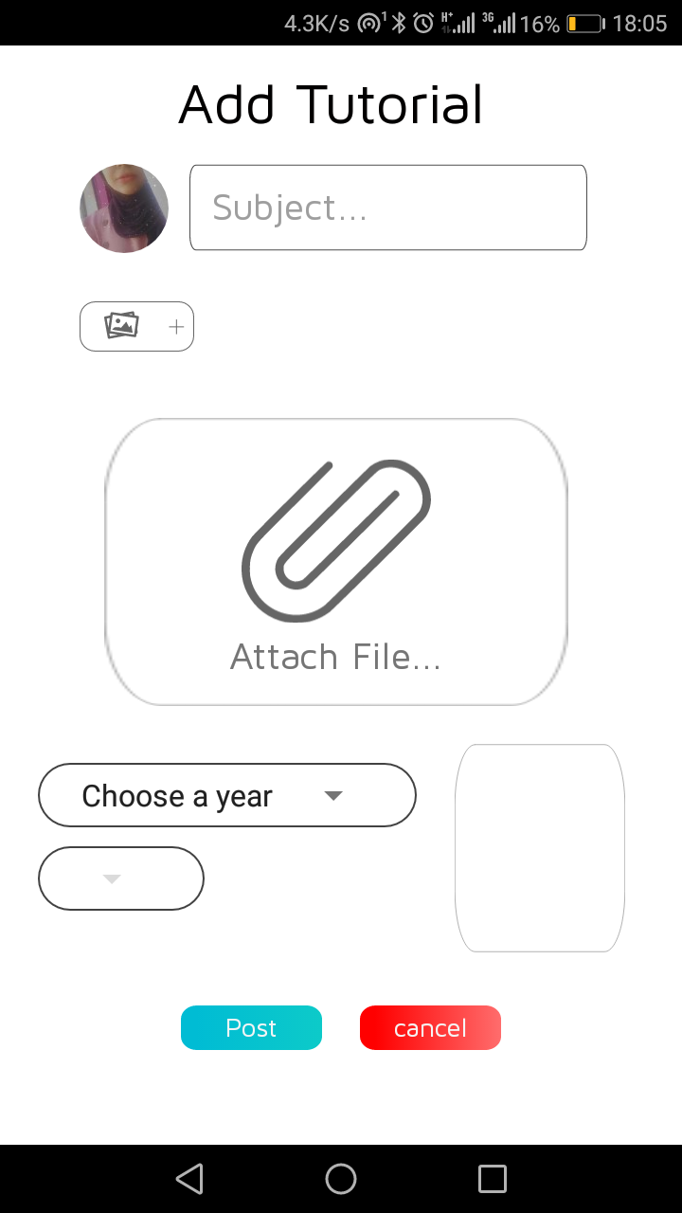

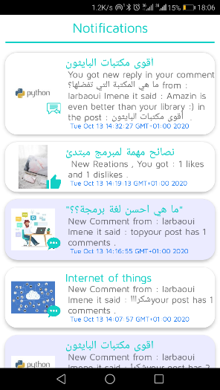Vous pouvez également évaluer les articles des autres user (Like , Dislike, comment )et de même pour vous .